Critical Path và tài nguyên dự án

Xác định Critical Path
Mã | Tên công việc | Thời gian | Công việc trước đó | Loại phụ thuộc
A | Giai đoạn chuẩn bị | 10 ngày | Không
B | Khảo sát hệ thống | 10 ngày | A | FS
C | Phân tích yêu cầu | 39 ngày | B | FS
D | Thiết kế, xây dựng và tích hợp | 99 ngày | C | FS
E | Kiểm thử và triển khai | 21 ngày | D | FS
F | Vận hành và bảo trì | 6 ngày | E | FS
Bảng 1. Lịch trình công việc

- Sơ đồ mạng công việc:
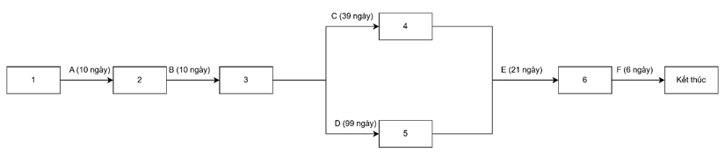
- Dựa vào sơ đồ trên, ta xác định được :
Critical Path: Giai đoạn chuẩn bị 🡪 Khảo sát hệ thống 🡪 Phân tích yêu cầu 🡪 Thiết kế, xây dựng và tích hợp 🡪 Kiểm thử và triển khai 🡪 Vận hành và bảo trì
Tổng thời gian: 10 + 10 + 39 + 99 + 21 + 6 = 185 ngày

Đề xuất danh sách tài nguyên để phục vụ dự án và ràng buộc tài nguyên của dự án

Tài nguyên dự án
a) Nguồn nhân lực
- Nguyễn Thế Mỹ (Project Manager): Quản lý tiến độ, ngân sách, điều phối chung.
- Nguyễn Văn Minh (Business Analyst): Khảo sát JAD, phân tích yêu cầu, thiết kế quy trình.
- Trần Đức Mạnh (Backend Developer): Phát triển Core, cơ sở dữ liệu tập trung, cơ chế đồng bộ.
- Dương Đức Lộc (Frontend Developer): Phát triển giao diện Desktop App, Dashboard.
- Châu Gia Lương (Tester/QC): Kiểm thử hiệu năng, kiểm thử cơ chế offline/online.
b) Máy móc và Thiết bị phần cứng:
- Hệ thống máy POS: Máy tính cài đặt Desktop Application tại 8 chi nhánh của chuỗi cửa hàng.
- Máy tính làm việc: Dành cho đội ngũ 5 thành viên của nhóm dự án IT.
- Hạ tầng Server: Máy chủ đám mây (Cloud Server) để lưu trữ Cơ sở dữ liệu tập trung.
c) Phần mềm và Công nghệ
- Hệ quản trị Cơ sở dữ liệu Oracle (để cấu hình CSDL tập trung).
- Các công cụ, phần mềm: Visual studio Code, draw.io, Microsoft Office.
- Phần mềm quản lý dự án (quản lý lịch trình, phân chia công việc theo Scrum/Waterfall) : Microsoft Project.

Các ràng buộc về tài nguyên dự án
- Ràng buộc về chi phí: Ngân sách tối đa không được vượt quá 800.000.000 VNĐ (đã bao gồm chi phí nhân sự, hạ tầng, triển khai và dự phòng).
- Ràng buộc về thời gian: Triển khai tối đa trong 5 tháng.
- Ràng buộc về nhân sự: Đội ngũ phát triển bị giới hạn ở số lượng 5 người.
- Ràng buộc về kỹ thuật: Hệ thống máy POS tại các chi nhánh phải hoạt động được offline (lưu tạm cục bộ) khi mất mạng và tự động đồng bộ về CSDL trung tâm khi có mạng trở lại.

Sơ đồ Gantt
Mã | Tên công việc | Ngày bắt đầu | Ngày kết thúc | Công việc trước đó
A | Giai đoạn chuẩn bị | 05/03/2026 | 17/03/2026
B | Khảo sát hệ thống | 18/03/2026 | 28/03/2026 | 1
C | Phân tích yêu cầu | 29/03/2026 | 18/05/2026 | 2
D | Thiết kế, xây dựng và tích hợp | 20/05/2026 | 14/07/2026 | 3
E | Kiểm thử và triển khai | 16/07/2026 | 03/08/2026 | 4
F | Vận hành và bảo trì | 04/08/2026 | 09/08/2026 | 5
Công việc | 3/2026 |  |  |  | 4/2026 |  |  |  |  | 5/2026 |  |  |  | 6/2026 |  |  |  | 7/2026 |  |  |  |  | 8/2026
 | 5 | 12 | 19 | 26 | 2 | 9 | 16 | 23 | 30 | 7 | 14 | 21 | 28 | 4 | 11 | 18 | 25 | 2 | 9 | 16 | 23 | 30 | 6 | 13
A
B
C
D
E
F

